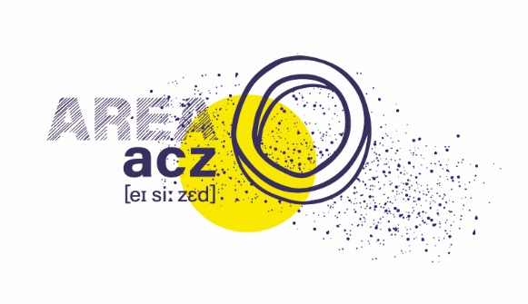
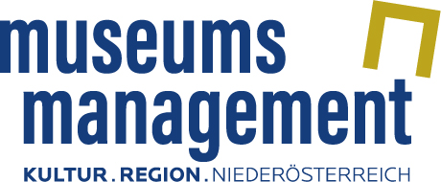

Pressetext

AREAacz: Lässige Architektur, jede Menge Kunst und viel(e) Geschichte(n)

Eine von und für Jugendliche getroffene Auswahl an Sehenswürdigkeiten und Museen entlang des niederösterreichisch-tschechischen Grenzraums („AREAacz“) wird nun als Poster-Booklet und online präsentiert. Die Region soll für Jugendliche und junge Erwachsene attraktiv und spannend vermittelt werden.

Im Rahmen des EU-Projekts I-CULT und im Auftrag des Museumsmanagement Niederösterreich wurde eine grenzüberschreitende Zusammenarbeit von Studierenden der New Design University St. Pölten und Schülerinnen der kunstgewerblichen Schule Jihlava-Helenín initiiert. In Workshops und anregenden Diskussionen entstanden der Name AREAacz (als Referenz an die Region A – Österreich und CZ – Tschechien) sowie ein Logo, dessen Kreisform die kulturelle Verbindung symbolisiert. In gemeinsamen Exkursionen besuchten die jungen Menschen die Region, hielten Eindrücke in Sketchbooks fest und trafen eine Auswahl besonders spannender Orte und Sehenswürdigkeiten, welche sie nach Themenblöcken wie Musik, Natur oder Technik clusterten und mit trendigen Namen wie „digging for the past“ oder „paths to peace“ versahen. Diese werden nun in gedruckter Form als AREAacz-Poster-Booklet und online auf www.AREAacz.eu vorgestellt: Lässige Architektur, spannende Ruinen, Museen mit ganz besonderen Ausstellungsstücken, manch skurrile Sammlungen, viel(e) Geschichte(n), Festivals und jede Menge Kunst. Erhältlich ist das Poster-Booklet, das das Interesse an der Region bei jungen Menschen wecken und Besuche initiieren soll, an niederösterreichischen und tschechischen Schulen, in lokalen Museen und Institutionen sowie online auf www.AREAacz.eu.

Die teilnehmenden Projektpartner sind neben dem Museumsmanagement Niederösterreich die Region Südböhmen als Lead Partner, das Museum der Region Vysočina in Třebíč, das Südmährische Museum in Znaim, das Regionalmuseum Mikulov, die Donau-Universität Krems, die WMB Weinviertel Museum Betriebs GmbH und die Stadtgemeinde Retz. Das EU-Projekt I-Cult wird aus Mitteln des Europäischen Fonds für regionale Entwicklung im Rahmen des Kooperationsprogramms Interreg Österreich-Tschechische Republik kofinanziert, die Projektlaufzeit beträgt drei Jahre (2017–2020).

Information: www.AREAacz.eu, #AREAacz
Pressetext und -fotos zum Download: www.noemuseen.at/presse

19.6.2019
Rückfragen:
Museumsmanagement Niederösterreich GmbH, Karin Böhm
Neue Herrengasse 10/3, 3100 St. Pölten
Tel. 02742 90666 6123, karin.boehm@noemuseen.at
www.noemuseen.at

